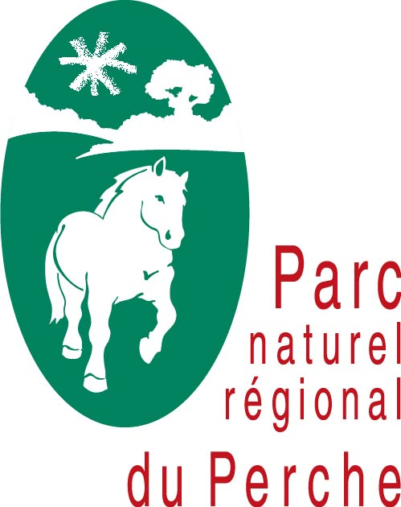 FICHE - RETOUR D’EXPERIMENTATION
FEDERATION P.N.R. de FRANCE

Intitulé | Démarche partenariale pour l’émergence d’un espace-test agricole sur le territoire du Parc
Etat d’avancement | En 2012, le Parc naturel régional du Perche a bénéficié du soutien du PIDIL Basse-Normandie pour mener un programme d’actions visant à innover et expérimenter en faveur de l’installation agricole en circuits courts. Ces actions ont permis de préciser le diagnostic des besoins et attentes du territoire, et d’initier une dynamique locale autour de la problématique de l’installation agricole en circuits courts.  Plus spécifiquement, la création d’un « espaces-test » agricole dans le Perche a été identifiée comme pertinente à creuser, et les motivations d’élus et de partenaires pour cela affirmées.  En effet, suite à une réunion d’information organisée le 06 Juin 2012, une délégation de 6 personnes du territoire s’est rendue à Blois (41) en juillet pour une journée d’échanges autour de l’espace-test « Les Prés d’amont », et une première réunion de concertation a été organisée le 02 Octobre 2012. Une prochaine réunion de travail est prévue le 5 Décembre, ainsi que le lancement d’un (voire deux) groupe(s) de travail thématique d’ici la fin de l’année.
Quoi ? | Les « espaces-test » agricoles sont des dispositifs innovants permettant aux candidats à l’installation en agriculture de tester leur projet « grandeur nature », et de sécuriser ainsi leur installation.  Les « espaces-test » agricoles assurent ainsi 3 fonctions :  - fonction couveuse : couverture juridique de l’activité  - fonction pépinière : mise à disposition de moyens de production (foncier, bâtiments, matériel)  - fonction d’accompagnement : mise en réseau avec des agriculteurs tuteurs, suivi individualisé, etc.
Pourquoi ? | Les « espace-test » constituent des dispositifs pouvant apporter des éléments de réponses à la problématique de l’installation agricole à plusieurs niveaux.  Ils offrent en effet aux porteurs de projets l’opportunité de :  - tester leur projet en limitant la prise de risque  - acquérir des compétences professionnelles (pour la production, gestion, commercialisation, etc.)  - s’intégrer dans un réseau professionnel et citoyen local, leur facilitant ensuite la recherche de foncier et la structuration de débouchés locaux
Comment ? | La démarche du Parc du Perche est aujourd’hui de réunir l’ensemble des acteurs agricoles et de la création d’activités, afin de s’appuyer sur leurs motivations, leurs compétences et les actions déjà menées. Il s’agit d’une démarche d’une démarche forte de concertation locale.  En effet, d’un cas à l’autre, les « espaces-test » agricoles adoptent des formes distinctes, adaptées aux réalités de leur territoire d’implantation. C’est d’ailleurs pour pouvoir être dans une démarche d’innovation locale tout en bénéficiant de retours d’expériences, que le Parc du Perche a adhéré au RENETA (Réseau National des Espaces-Test Agricole).
Plus-value du Parc | AVANT  - outil espace-test méconnu dans le Perche  - des échecs suite à des installations de jeunes  APRES  L’action du P.N.R du Perche permet :  - de tester en situation réelle un projet d’activité agricole dans tous ses aspects  - d’insuffler une dimension territoriale à l’installation agricole (intégration locale du porteur de projet dans un réseau)  - de réunir l’ensemble des acteurs du monde agricole dans leur diversité, et les acteurs de l’accompagnement à la création d’entreprises.  - d’expérimenter les espace-test dans les P.N.R. (une dizaine en fonctionnement mais aucun impliquant un P.N.R. ; projet dans le PNR du Verdon.)
Contact : Camille HENRY contact@parc-naturel-perche.fr Directeur : Luc Barsky

